**REQUERIMENTO Nº**

**REQUEIRO À MESA,** ouvido o Egrégio Plenário na forma regimental, digne-se oficiar ao **Exma. Senhora Prefeita Municipal de Tatuí**, para que informe a esta Casa Legislativa, sobre a possibilidade de, através do setor responsável realizar a **operação** **tapa buraco, Rua Eduardo Bergami, altura 140, Jardim Sabá,** nesta cidade.

**J U S T I F I C A T I V A**

Este parlamentar recebeu reclamações da população, sobre as grandes erosões e asfalto afundando na **Rua Eduardo Bergami, altura 140, Jardim Sabá.** Em dias de chuva a água da enxurrada acumula no local.

Fui pessoalmente ao local e constatei a urgente necessidade da operação tapa buraco (foto em anexo).

Diante disto, com vistas à saúde pública e bem estar da população requer sejam tomadas as devidas providências.

Com isto, agradecemos e rogamos que o nosso pedido seja agraciado pelo Executivo Municipal.

**Sala das Sessões “Ver. Rafael Orsi Filho”, 31 de maio de 2021.**

**PAULINHO MOTOS**

**Vereador**

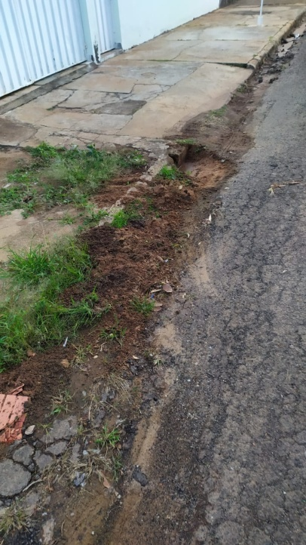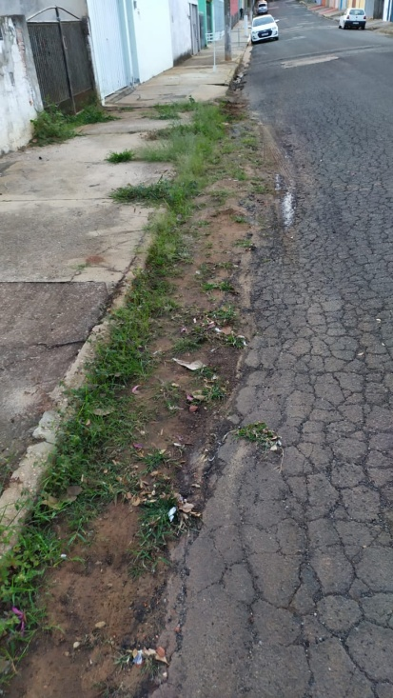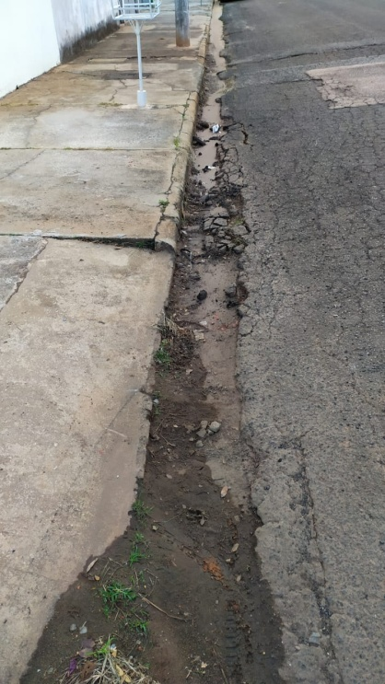

**PAULINHO MOTOS**

**Vereador**